Тренажёр трактора МТЗ 1221
Руководство пользователя
v0.9

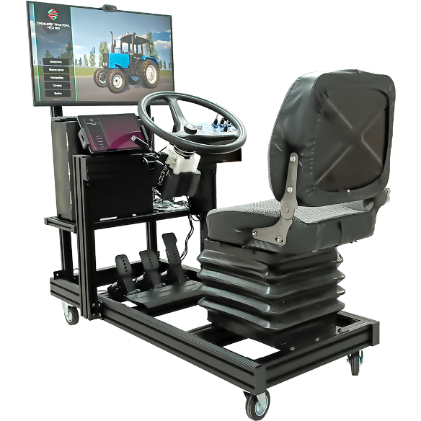

- Перед запуском программы Тренажёра (после загрузки компьютера) необходимо убедиться, что автоматически запустилась сторонняя программа Moza Pit House, предназначенная для управления устройствами ввода данных педалей и рулевого колеса.

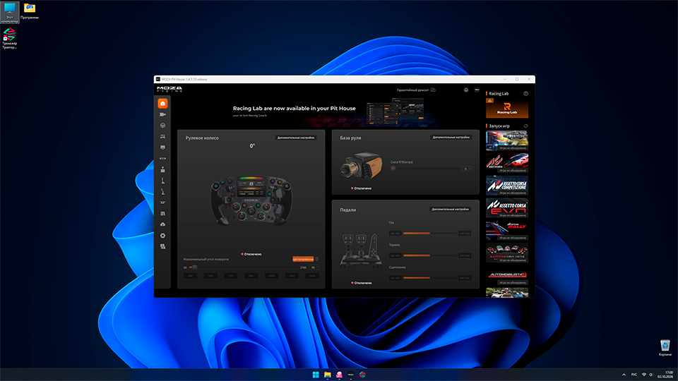

- Далее необходимо убедиться, что автоматически запустилась стороння программа opentrack, предназначенная для управления игровой камерой в зависимости от положения головы пользователя.

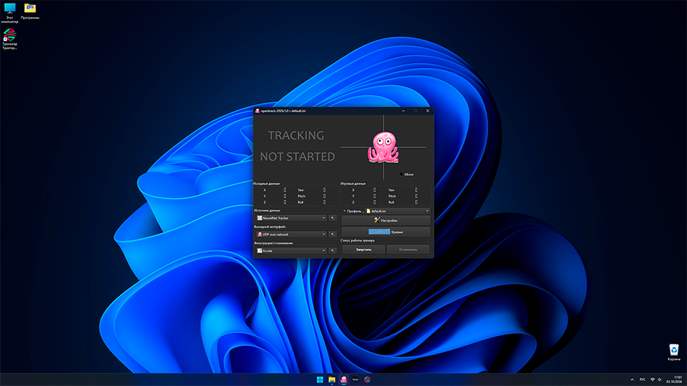

- Программа opentrack не является обязательной для пользования Тренажёром. Если же Вы хотите использовать дополнительные возможности, которые даёт эта программа, тогда необходимо запустить отслеживание положения головы пользователя, для чего необходимо нажать на кнопку «Запустить». Если Вы не хотите использовать отслеживание головы, то просто закройте программу.

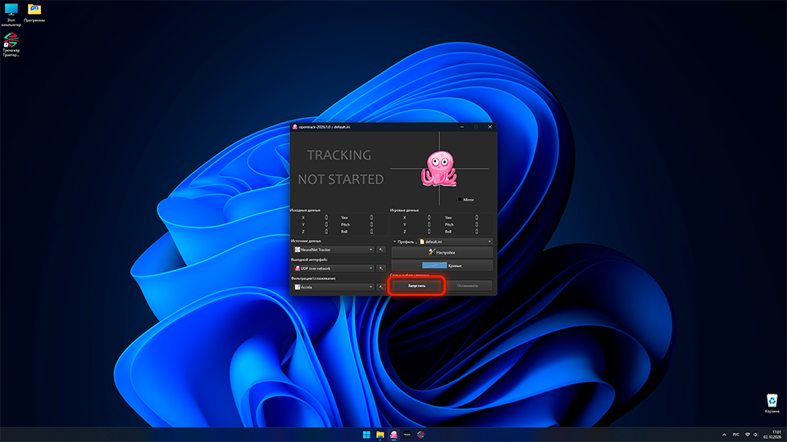

- Тренажёр поставляется в комплекте со сторонним мобильным планшетом, предназначенным для дополнительной возможности проведения дополнительных манипуляций виртуальным трактором, а также для упрощения навигации по Меню программы.

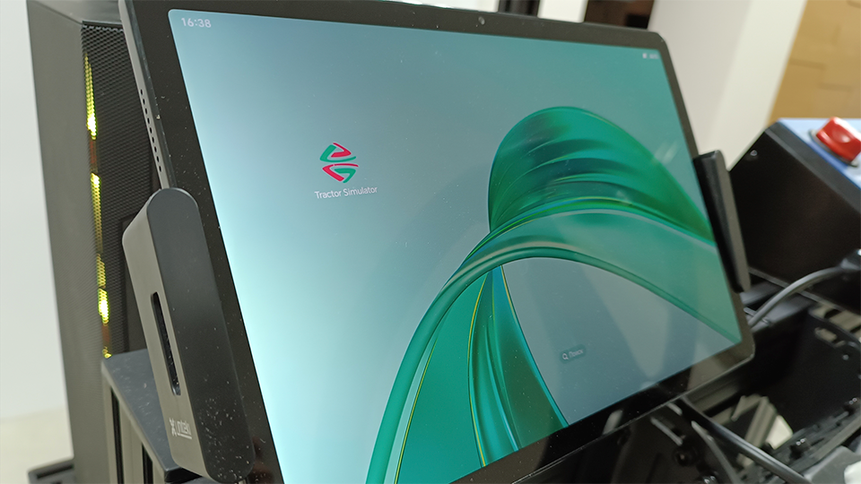

- Чтобы планшет мог обмениваться данными с программой Тренажёра на стационарном компьютере, на планшете необходимо включить точку доступа Wi-Fi.

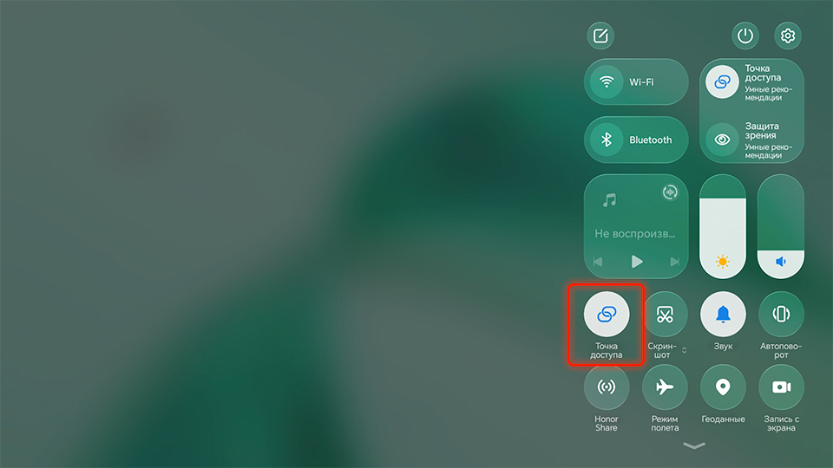

- После этого на стационарном компьютере следует включить связь по Wi-Fi. Если подключение не было осуществлено автоматически, выберите из списка доступных подключений сеть Wi-Fi по названию планшета.

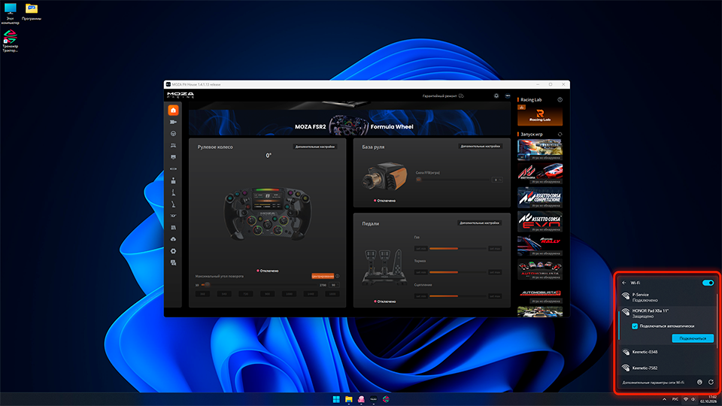

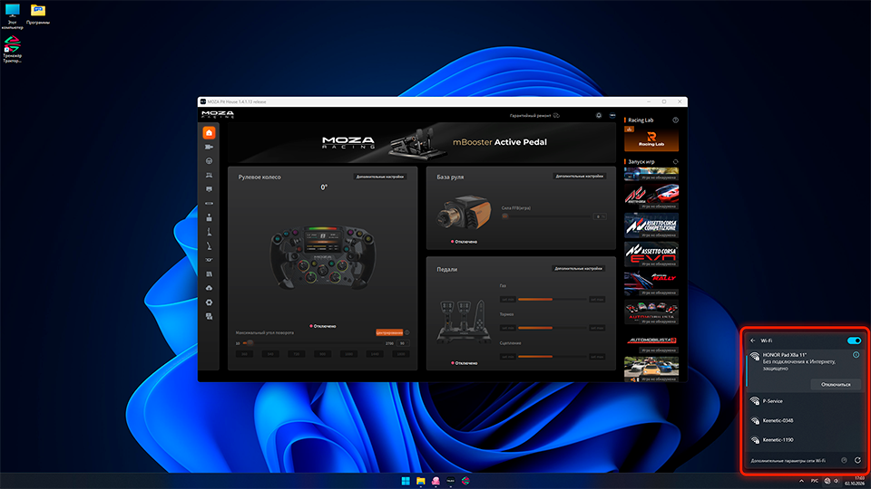

- После того, как компьютер подключился к планшету, запустите программу Тренажёра через ярлык на Рабочем столе.

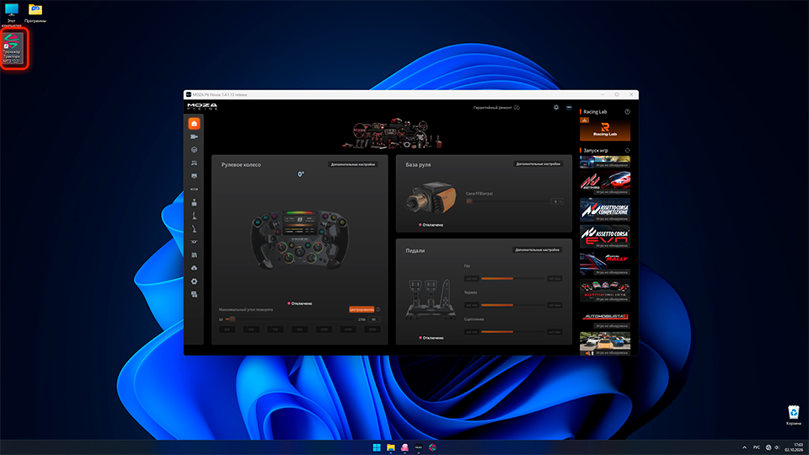

- Также запустите программу на планшете.

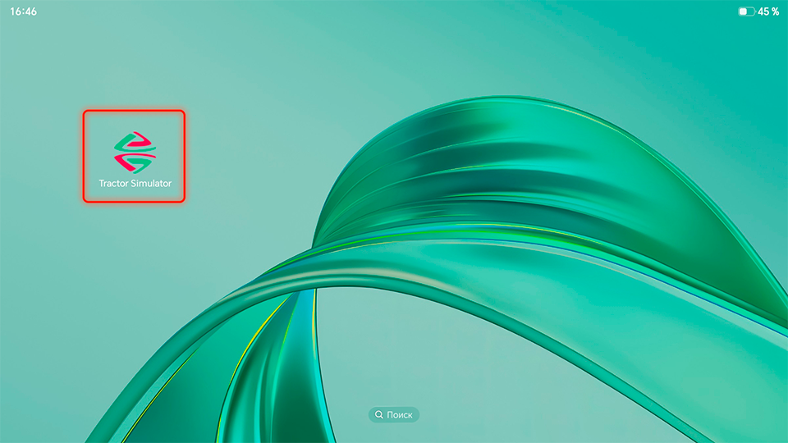

- Чтобы убедиться, что программа на планшете обменивается данными с программой на компьютере, откройте окно «Настройки» в Тренажёре и на планшете, и на компьютере.

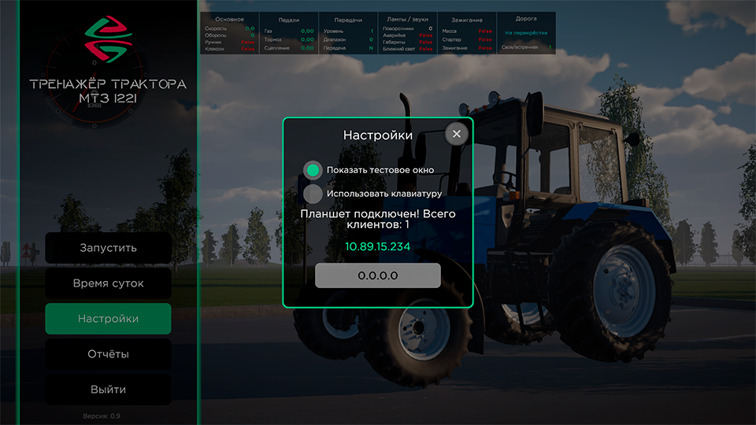

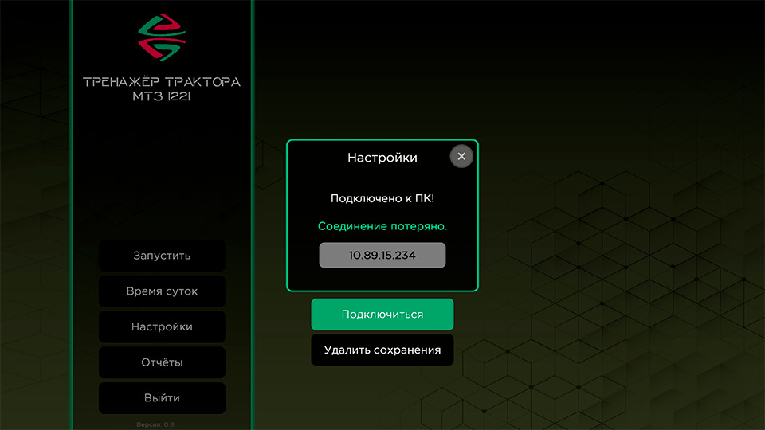

На компьютере должно быть написано «Планшет подключен!»,
на планшете должно быть написано «Подключено к ПК!».

- Если не удалось установить подключение, на планшете попробуйте нажать кнопку «Подключиться».

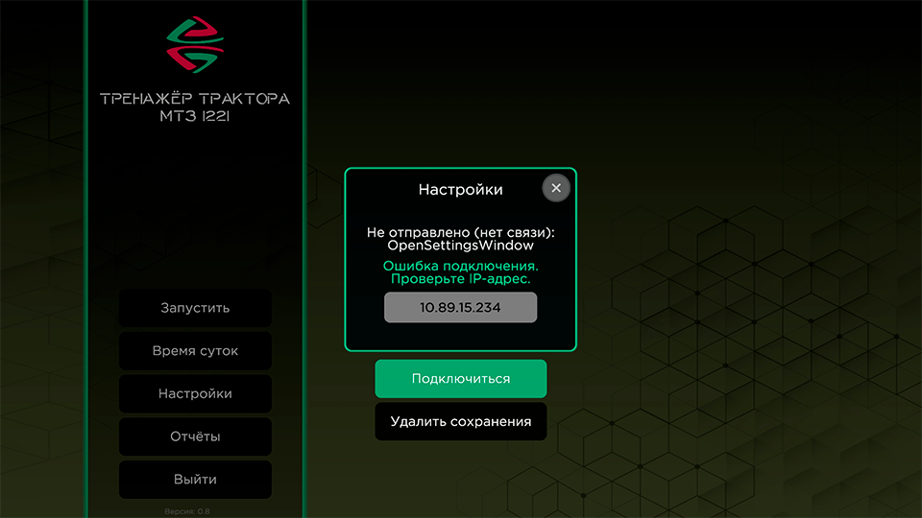

- Если подключение всё равно не устанавливается, необходимо попробовать заново ввести данные для сетевого подключения. Посмотрите на компьютере номер IP-адреса компьютера и введите этот номер в поле для ввода на планшете, после чего ещё раз нажмите «Подключиться».

